TÀI LIỆU MÔ TẢ HOẠT ĐỘNG CỦA MODULE QUẢN LÝ NHÂN SỰ KỸ THUẬT – CHĂM SÓC VƯỜN TRONG HỆ THỐNG QUẢN LÝ SẢN XUẤT FARMKEEPER
- MỤC ĐÍCH
- Mô hình tổ chức sản xuất trên thực tế và yêu cầu
Theo Đối tượng tổ chức: Vườn/Farm – Đại lý/Công ty liên kết/HTX (Quy trình kỹ thuật) – Công ty thu mua/chế biến/xuất khẩu (sản lượng).
Theo Đối tượng người dùng: Nông dân/Người thực hiện công việc – Kỹ thuật/Kỹ sư phụ trách chăm sóc vườn/farm (được giao) – Quản lý kỹ thuật – GĐDN/GĐHTX (Nhiều vườn/farm trong hệ thống liên kết hoặc thành viên/xã viên).
- Mục đích tương tác trên Farmkeeper
Làm sao để quản lý việc các kỹ thuật tương tác/triển khai công việc với vườn/nông dân với những thông số/kết quả cụ thể?
Sau khi đã có Quy trình kỹ thuật canh tác – DN/HTX – Triển khai quy trình đó trên Vườn/Farm với nông dân. Mỗi DN/HTX có nhiều vườn/farm khác nhau ở nhiều địa điểm khác nhau và được phân công cho các kỹ sư/kỹ thuật phụ trách.
Kỹ sư/kỹ thuật = nhân viên của HTX/DN là cấp trung gian để triển khai quy trình với nông dân.
Tuy nhiên, Quy trình canh tác có thể áp dụng chung nhưng thực tế các vườn sẽ có sự khác biệt về giai đoạn (tương ứng trong việc chọn giai đoạn kích hoạt/quy trình – vườn ở giai đoạn cây non thì chưa thu hoạch >> sẽ không có sản lượng; vườn trưởng thành/kinh doanh nhưng sản lượng cũng còn phụ thuộc vào các yếu tố khác trong quá trình đầu tư/áp dụng quy trình); mức độ đầu tư – tuân thủ quy trình (theo đánh giá chung); diện tích (diện tích lớn thì sản lượng nhiều); nhu cầu cần hỗ trợ (nông dân mới – cần hỗ trợ nhiều hơn người đã quen/biết việc, quy trình canh tác)… Tất cả những yếu tố này sẽ cho ra kết quả cuối cùng khác nhau – tiêu chuẩn để đánh giá kết quả và chất lượng làm việc của kỹ sư đối với vườn được giao phụ trách, đồng thời tính toán lương/thưởng dựa trên các tham số đảm bảo sự công bằng tối đa.
>> Để đảm bảo công việc được thực thi theo đúng quy trình đưa ra ban đầu và việc phân công vườn/kỹ sư được công bằng – đúng thực tế thì cần 1 module để phân công quản lý vườn dựa trên các yếu tố thực địa.

- LOGIC TỔNG THỂ
- DN/HTX muốn quản lý:
- Quản lý Quy trình tiến độ/công việc của từng vườn/farm: Có thực hiện đúng quy trình; Có dùng đúng loại vật tư; Cây/Con có phát triển đúng giai đoạn; Dự báo sản lượng bao nhiêu?… Ai theo dõi, giám sát điều này? >> Kỹ sư/Kỹ thuật/Nhân sự được giao phụ trách vườn.
- Quản lý Đội kỹ sư/nhân sự: Ai – được phân phụ trách vườn nào? Việc phân công này có công bằng hay không? (dựa vào đâu?); Lương/Thu nhập được tính dựa vào các chỉ số kết quả nào? Quá trình thực hiện công việc có ổn ko?
- Phục vụ cái gì?
+ Mục tiêu kinh doanh (doanh số vật tư); Số lượng khách hàng – số vườn liên kết hợp tác/Tham gia HTX.
+ Đảm bảo chất lượng dịch vụ với vườn/nông dân
+ Đảm bảo chất lượng nông sản đầu ra/sản lượng phục vụ thương mại/XNK
+ Đảm bảo thu nhập của kỹ thuật/nhân sự/Kỹ sư.
….
- Dựa vào dữ liệu nào?
  - Tiến độ/công việc của từng vườn/farm: Dựa vào quy trình; tùy chỉnh tham số định lượng chính xác – thực hiện – báo cáo.
  - Đội kỹ sư/nhân sự:
- Ai/Kỹ sư/Nhân sự nào? = Hồ sơ nhân sự ban đầu. (Xem tài liệu: 3.3.0.PHÂN TÍCH GIAO DIỆN HỒ SƠ NHÂN VIÊN_ĐÃ PHÂN CÔNG)
- Ai – được phân phụ trách vườn nào? = Chức năng phân công/gán/giao vườn/farm phụ trách. (Xem tài liệu: 3.3.1.1.PHANCONG_QUANGLY_VANHANH)
- Việc phân công này dựa vào tiêu chí nào? Cơ chế nào? Có công bằng không? = Trình độ của kỹ sư/nhân sự (cấp bậc) theo cơ chế hệ số với tham số cơ sở để thực hiện quy đổi và đưa vào công thức tính ra con số cụ thể.
Ví dụ: Tập sự = 0.8; Chính thức = 1.0; Chuyên gia = 1.2.
- Có công bằng không? = Để có được sự công bằng tối đa – việc phân công dựa trên sự tương quan giữa trình độ của kỹ sư với “Độ khó/Độ phức tạp của vườn” và được quy đổi bằng hệ số tổng hợp/vườn từ các hệ số đặc thù.
Ví dụ:
+ Hệ số giai đoạn cây/vườn: Vườn mới trồng/kiến thiết cơ bản/cây non = 1.2; Trưởng thành = 1.0; Cải tạo = 1.1 (vì mỗi giai đoạn/tuổi cây có độ phức tạp/khó – đòi hỏi mức độ quan tâm/trình độ chăm sóc/hỗ trợ khác nhau và kết quả khác nhau (cây non không có sản lượng thì không thể áp chỉ tiêu năng suất).
+ Hệ số khoảng cách địa lý: Rất xa/Giao thông khó khăn: 1.2 Xa (Khoảng cách > 50): 1.1; Trung bình (20 ≤ Khoảng cách ≤ 50): 1.05; Gần (Khoảng cách < 20): 1.0
….Xem tài liệu chi tiết 2.3_2.4._3.2.GIAO DIỆN CẤU HÌNH HỆ SỐ PHỨC TẠP CỦA VƯỜN.
- Lương/Thu nhập được tính dựa vào các kết quả/dữ liệu nào? Công thức nào?
+ Logic nền tảng: Kinh doanh ổn/kết quả cao thì lương của nhân sự ổn/cao
>> Kết quả kinh doanh được xác định từ Mục tiêu kinh doanh tổng thể của ban lãnh đạo (đặt ra chiến lược/kế hoạch đầu Kỳ/Quý/Năm >> Tính toán phân bổ thành các KPI mục tiêu cụ thể – Quy đổi tương ứng với bao nhiêu % trọng số/mục tiêu. (Xem tài liệu BIỂU MẪU THIẾT LẬP KHUNG NĂNG LỰC). Đồng thời định nghĩa thế nào đạt, đạt bao nhiêu – từ con số “đạt” cụ thể (doanh số vật tư; số vườn mới; năng suất…) thì tổng hợp để quy đổi ra hệ số kết kinh doanh quả chung tương ứng. (Xem tài liệu: 2.1.CƠ CHẾ XÁC ĐỊNH HỆ SỐ KINH DOANH CHUNG)
+ Doanh số bao nhiêu? – % Tương ứng
+ Phát triển bao nhiêu vườn mới? – % Tương ứng
+ Tổng doanh thu bao nhiêu? – % Tương ứng
+ Năng suất tổng thể các vườn bao nhiêu? – % Tương ứng
…
>> Từ mục tiêu “offline” ban đầu này Đối chiếu với báo cáo phân tích khối lượng kết quả kỳ/quý/năm trước đó để ban lãnh đạo HTX/DN xác định “Điểm khối lượng công việc chuẩn”. (có thể cho phép sử dụng giả định khi hệ thống chưa có dữ liệu) – (Xem tài liệu: 2.1.2.ĐIỂM KHỐI LƯỢNG CÔNG VIỆC CHUẨN_MẪU BÁO CÁO)
>> Từ Mục tiêu kinh doanh tổng thể (Chỉ số kinh doanh cốt lõi). Ban lãnh đạo xác định “KPI & Mục Tiêu Cá Nhân” cho 1 kỹ sư/nhân sự tiêu chuẩn cần đạt được để góp phần hiện thực mục tiêu tổng thể chung. (Xem tài liệu: 2.3.CƠ CHẾ THIẾT LẬP KPI MỤC TIÊU CÁ NHÂN)
>> Từ Mục tiêu chung cho cá nhân mỗi kỹ sư tiêu chuẩn – áp dụng với 1 kỹ sư cụ thể (với cấp bậc: Tập sự; Chính thức; Chuyên gia… được xác định trong hồ sơ nhân sự) để để tính toán ra mục tiêu cá nhân hóa cho từng kỹ sư cụ thể, dựa trên cấp bậc và khối lượng công việc thực tế của họ. (Xem tài liệu: 3.3.1.PhantichMuctieuCanhan)
>> Trong quá trình làm việc của kỹ sư – kết quả cuối cùng được quy đổi ra “Điểm Hiệu Suất Tổng Hợp (Xem tài liệu: 3.3.2.DiemhieusuatTonghop_Kysu) với mục tiêu cân bằng các giữa các kpi cá nhân theo triết lý hiệu quả tổng hợp chung để khuyến khích và đảm bảo tính bền vững của hoạt động kinh doanh, từ doanh số vật tư đầu ra cho đến mức độ hài lòng hoặc chất lượng nông sản.
>> Khi có kết quả thực hiện công việc tháng/quý/năm quy đổi ra “Điểm Hiệu Suất Tổng Hợp – áp dụng với “Cơ chế thưởng cá nhân” được ban lãnh đạo xác định trước đó để tính toán con số thưởng của nhân sự đó. (Xem tài liệu: 3.3.3.Cochetinh_Thuongcanhan).

- Mọi thứ thể hiện ở đâu?
- Trong các giao diện cấu hình cài đặt: Thư viện, cấu hình “Luật chơi” cơ sở; Cấu hình định nghĩa đối tượng (Cấp bậc trong hồ sơ nhân sự; Hệ số phức tạp/Độ khó của vườn – tính toán từ dữ liệu hồ sơ vườn – theo from thiết lập khảo sát vườn GAP)….
- Trong Dashboard quản lý vận hành (đang phân tích chi tiết)

- CÁC BƯỚC LOGIC /GIAO DIỆN
- Tạo thư viện KPI
(mockup: 1.1.Thuvien_KPI_Mockup)

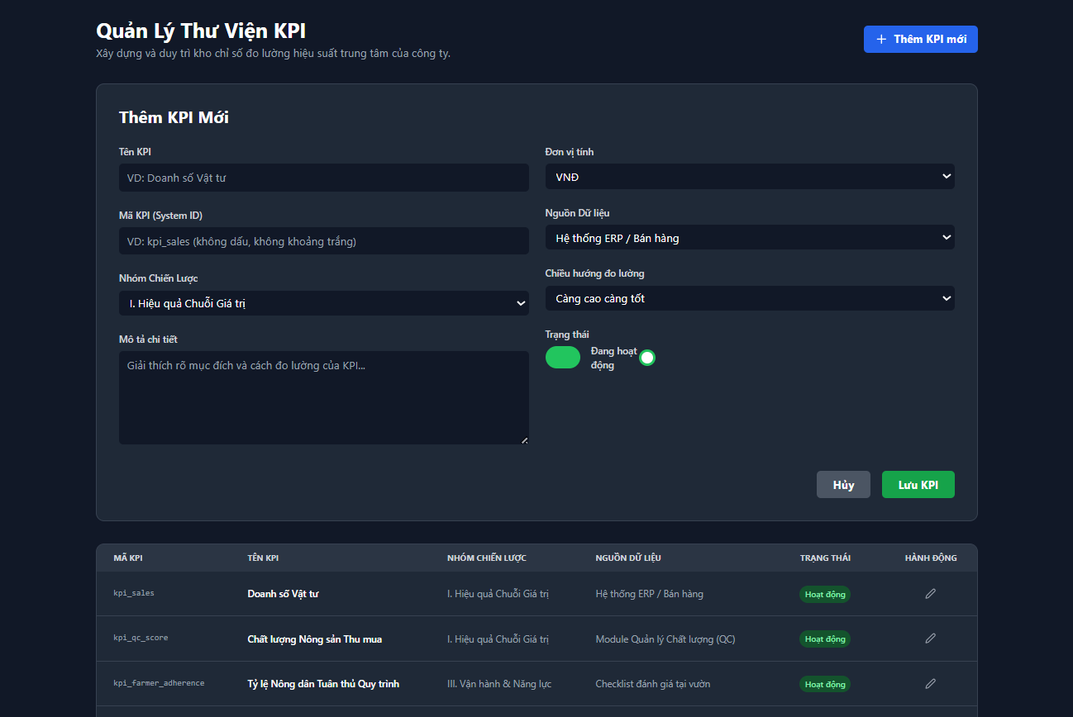

- Tạo mẫu báo cáo phân tích khối lượng công việc
(Mockup: BaocaoHieuquaNhasu_Mockup)
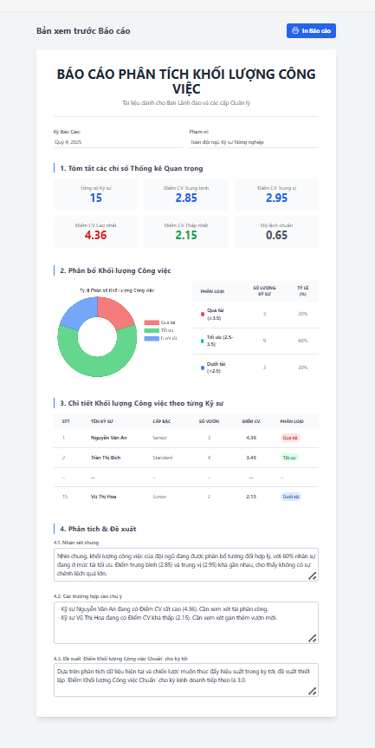
- Cấu hình kỳ đánh giá – thiết lập luật chơi chung – số hóa từ chiến lược/mục tiêu kinh doanh tổng thể/cá nhân và quy chế ghi nhận đánh giá.
(Mockup: 1.2.Cauhinh_Ky_Danhgia_Mockup)
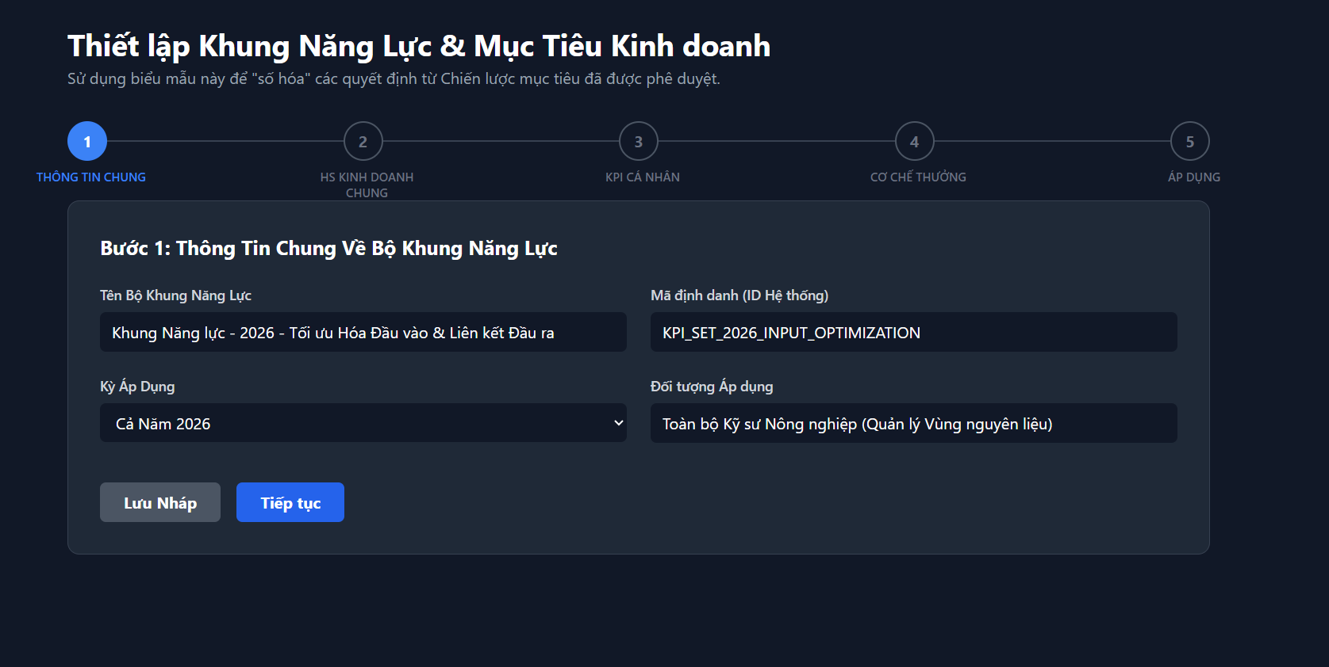

- Cấu hình hệ số vườn – cơ sở tính điểm phức tạp của vườn – phục vụ phân công công bằng giữa các nhân sự
(Mockup: 2.3.Cauhinh_HesoVuon_Mockup)
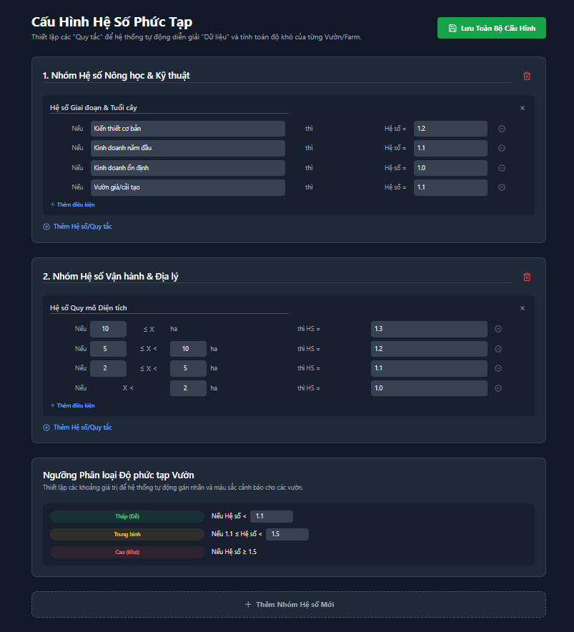

- Hồ sơ nhân sự
5.1. Kỹ thuật mới (chỉ làm đến step 2: Kỹ năng)
(Mockup: 3.1.Kythuat_Moi_Mockup)

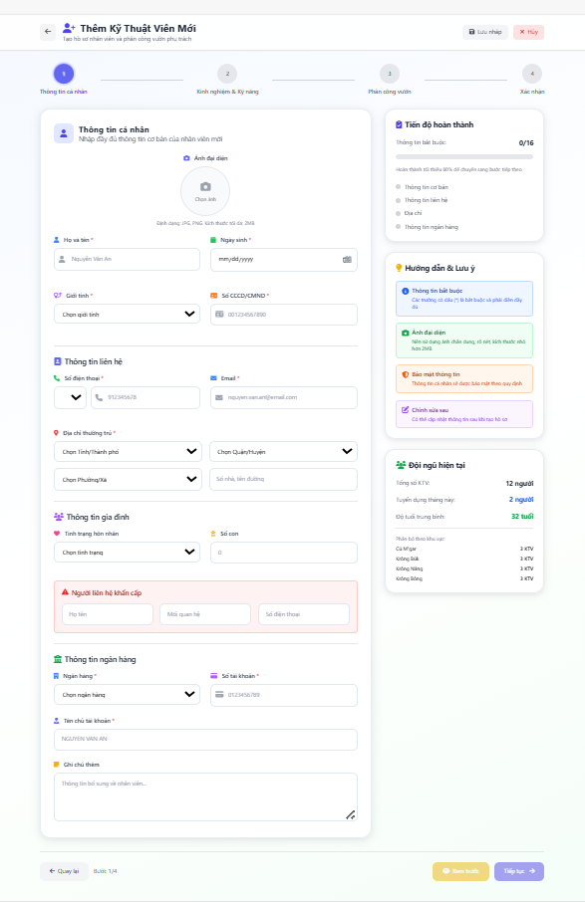

  - Phân công
(Mockup: 3.2.Phancong_Quanly_Vanhanh_Mockup)
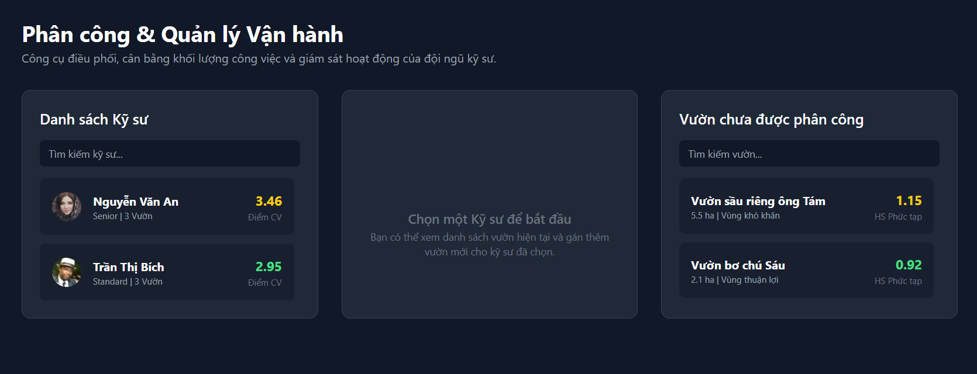

  - Phân công (lược bỏ một số trường đã có trong hồ sơ mới)
(Mockup: 3.3.Hoso_Kythuat_PhancongVuon.Mockup)

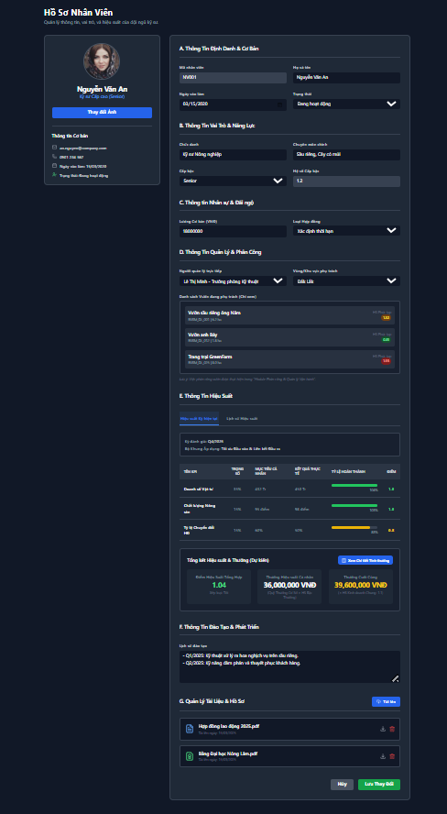

  - Cấu hình thưởng (thiết lập xem trước khi lưu về hồ sơ nhân sự)
(Mockup: 3.4.CocheThuong_Ketqua_mockup)
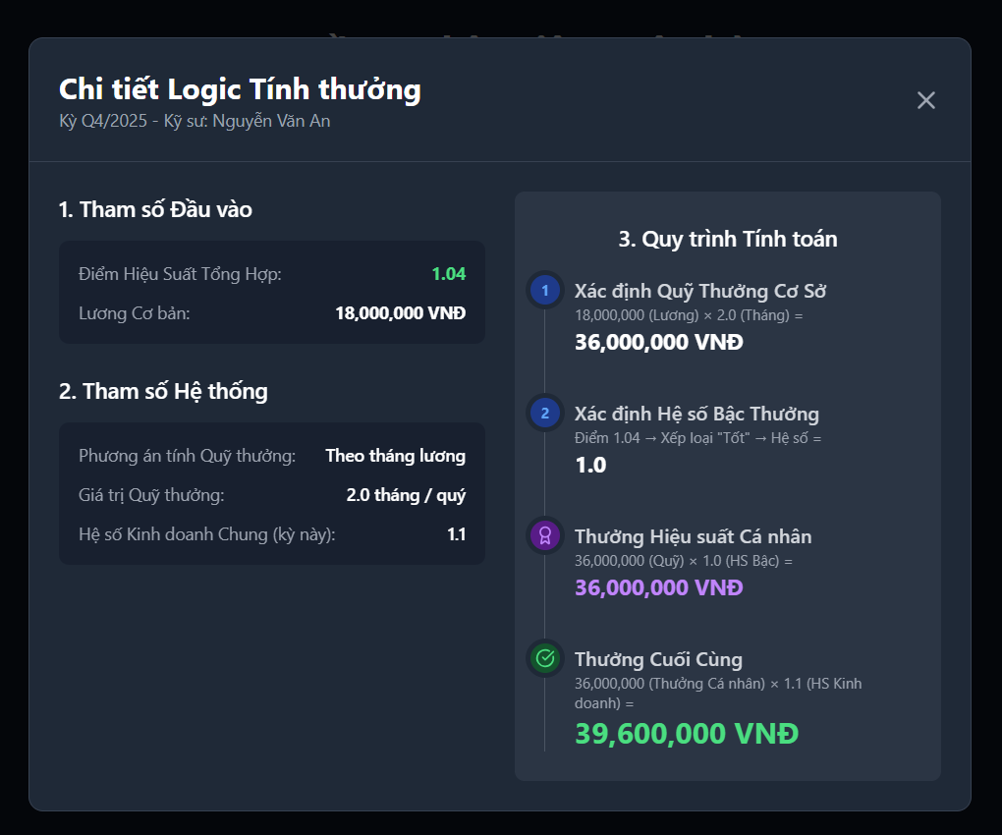

- Cập nhật bổ sung
  - Bổ sung phương thức thiết lập thông tin/hồ sơ vườn với phương thức đơn giản – khai báo số lượng để tính toán hệ số phức tạp (điểm số phức tạp) theo giai đoạn cây. – Mục IV. Sơ đồ, Giai đoạn & Định vị cây.
(Mockup: 2.2.Updat_Hosovuon_Giaidoan_SoluongCay_Mockup)
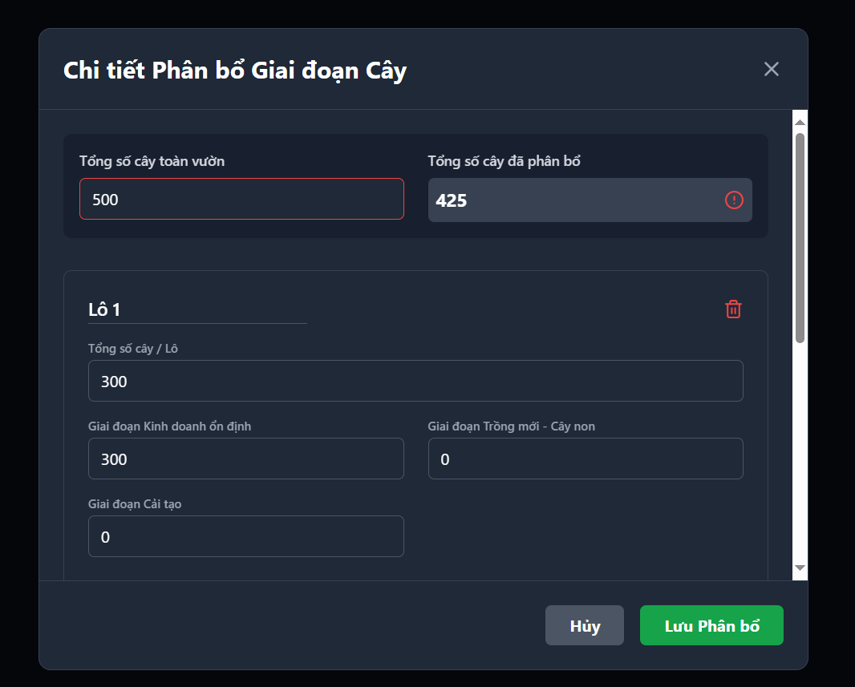

  - Bổ sung cấu hình đánh giá vườn (CTA đánh giá dưới các hồ sơ vườn được thiết lập trước đó) – Nhằm “Kết luận” mức độ, tình trạng vườn này như thế nào – theo tiêu chí của từng DN/HTX.
(Mockup: 2.4.Danhgia_Vuon_Mockup)
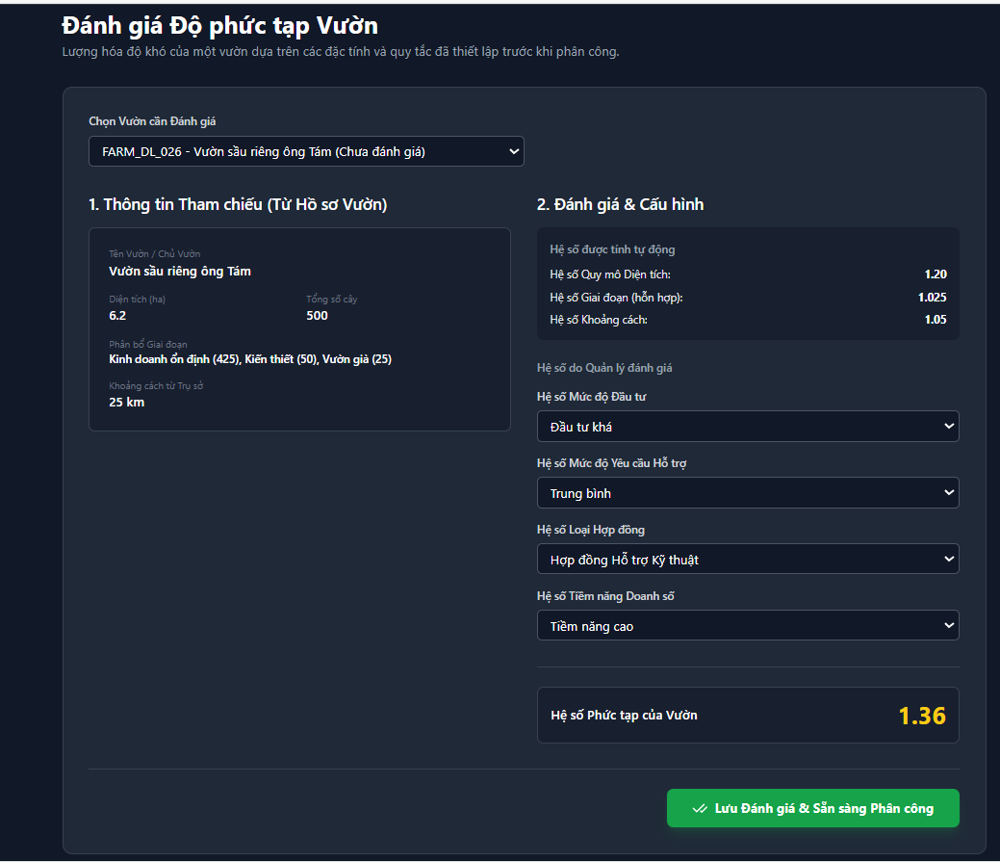
- Các Dashboard người dùng (Tiếp tục phân tích bổ sung)

